[보도자료] 2025.11.19

신세계까사, 온라인 전용 패브릭 소파 ‘버니’ 출시…굳닷컴 선론칭
- 2030 온라인 가구 소비 확대에 맞춰 디자인 · 실용성 겸비한 온라인 채널 전용 라인업 강화
- 볼륨감 있는 라운드형 실루엣 · 아이보리 컬러 · 로우백 디자인으로 따뜻하고 개방적인 공간 연출
- 기능성 패브릭과 세밀한 인체공학 설계, 모듈 구조로 일상 속 안락함과 공간의 자유로움 구현 가능
- 론칭 기념 굳닷컴 ‘까사미아 브랜드 위크’ 행사 대표 상품으로 선정, 23일까지 20% 할인가에 선보여
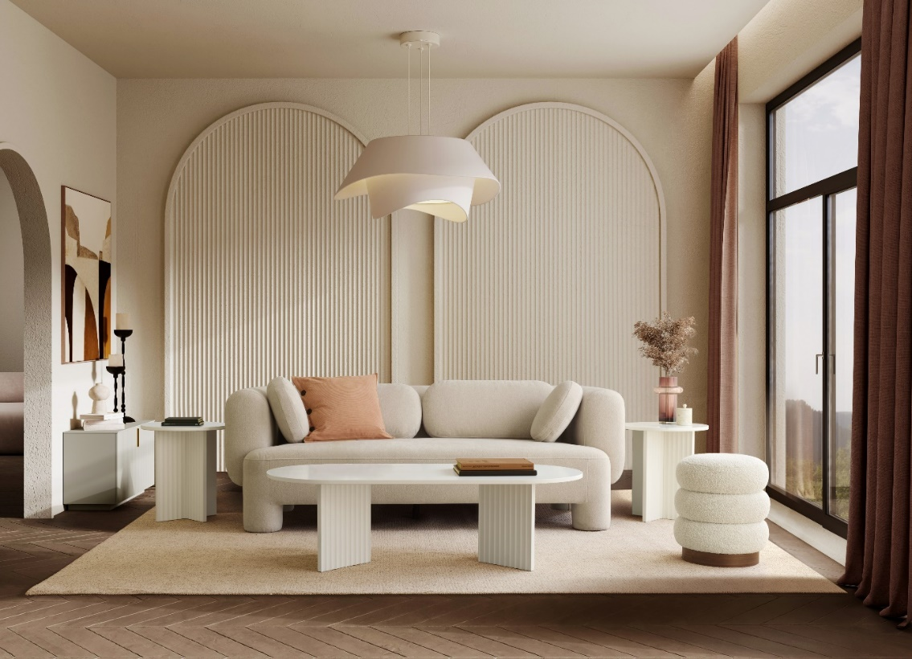
[사진설명] 신세계까사가 온라인 전용 패브릭 소파 ‘버니’를 출시, 굳닷컴에서 첫 선을 보인다. (사진 출처 = 신세계까사)

㈜신세계까사(SHINSEGAE CASA)가 온라인 전용 패브릭 소파 ‘버니(BURNEY)’를 출시, 온라인 플랫폼 ‘굳닷컴(GUUD.COM)’을 통해 선공개했다.

신세계까사는 온라인 가구 쇼핑이 일상화된 젊은 세대의 소비 트렌드에 맞춰, 이들의 생활 패턴과 공간 취향을 반영한 온라인 전용 제품군을 강화하고 있다.

이번 신제품 버니는 이러한 전략의 일환으로, 실용성과 디자인을 모두 중시하는 2030세대의 라이프스타일을 반영해 기획됐다.

먼저, 부드러운 곡선으로 완성한 트렌디한 디자인이 돋보인다. 볼륨감 있는 라운드형 실루엣에 차분한 아이보리 컬러를 적용해 따뜻하고 포근한 분위기를 자아낸다. 등받이가 낮은 로우백 디자인은 시각적 개방감을 높여 소형 평수에서도 넓고 쾌적한 공간감을 연출할 수 있다.

디테일을 고려한 인체공학적 설계 역시 눈에 띈다. 등쿠션을 분리하면 좌방석 깊이가 최대 71cm까지 확장돼 데이베드처럼 사용할 수 있으며, 23cm 너비의 두툼한 팔걸이는 기대거나 누웠을 때 몸을 안정적으로 지지한다. 또 신체 하중에 따라 팔걸이 · 등쿠션 · 좌방석에 각기 다른 밀도의 폼을 적용해 최적의 착석감을 구현했다.

원단은 기능성 패브릭을 사용해 디자인 완성도와 실용성을 동시에 높였다. 빛의 각도에 따라 은은한 결이 살아나는 텍스처가 고급스러운 분위기를 더하고, 생활 발수 · 이지클린 기능으로 관리가 쉽다. 글로벌 섬유 품질 인증인 ‘오코텍스 스탠다드 100(OEKO-TEX® STANDARD 100)’ 1등급을 획득해 민감한 피부도 안심하고 사용할 수 있다.

3인과 4인 두 가지 사이즈로 선보이며, 4인 소파는 모듈 구조로 제작돼 공간의 형태와 용도에 따라 자유롭게 분리하고 배치할 수 있다.

한편 굳닷컴에서는 ‘버니’ 선론칭을 기념해 오는 23일까지 특별 프로모션을 실시한다. ‘까사미아 브랜드 위크’ 행사의 대표 상품으로 버니를 선정, 행사 기간 동안 20% 할인가에 판매한다.

신세계까사 관계자는 “버니는 온라인 쇼핑이 익숙한 젊은 세대를 겨냥해 온라인채널 중심으로 선보이는 소파로, 젊은 소비자층의 취향과 라이프스타일을 반영, 디자인 · 활용성 · 편안함을 모두 고려했다”며,

“앞으로도 고객들이 신세계까사가 추구하는 차별화된 주거 가치를 경험할 수 있도록 변화하는 소비 트렌드에 부합하는 새로운 상품과 서비스를 다양하게 선보일 것”이라고 말했다.

# # #

[자료문의]
홍보대행사 피알원
박경빈 과장 02-6370-3133 / 010-8223-1098 / park@prone.co.kr
김지우 AE 02-6370-3172 / 010-7359-1995 / jwkim@prone.co.kr

